
ESCOLA SECUNDÁRIA ALVES MARTINS
Física
12º Ano 2009/2010
Trabalho Laboratorial I.3 – Pêndulo gravítico

Objectivo:
- Determinar a aceleração da gravidade com um pêndulo gravítico

Questões pré - laboratoriais:
Para pequenas oscilações ($θ≤{\text{ 10}}^{∘}$), o movimento do pêndulo gravítico pode ser considerado um movimento harmónico simples.
- Deduza a expressão do período (T) do movimento do pêndulo gravítico, para pequenas oscilações.
- O que se pode concluir relativamente à variação do período (T) do movimento do pêndulo gravítico, para pequenas oscilações, com:
  - a massa do pêndulo;
  - a amplitude do movimento;
  - o comprimento do pêndulo ($ℓ$)
3- Como poderá determinar o valor da aceleração da gravidade por via gráfica (relação linear) ?
Procedimento Experimental:
Tendo em atenção o material disponível, planeie um procedimento experimental que permita medir o período do movimento em função do comprimento do fio.
Nota: . Para cada comprimento do fio (considerar cinco), fazer no mínimo cinco leituras para o período do movimento.
. Registar em tabelas as medições directas efectuadas para o seu posterior tratamento.

Tratamento de dados:

- Registar em tabelas as grandezas físicas indirectas, com vista à construção do gráfico que permite, através de uma regressão linear, calcular o valor da aceleração da gravidade.
- Determinar o erro percentual (% erro) associado ao valor obtido.
g_{tabelado}= 9,80 m s⁻²

Conclusão/Crítica:

1. Tire conclusões do trabalho, tendo em vista o objectivo do mesmo.
- Compare o resultado obtido e confronte-o com as previsões teóricas, apresentando possíveis justificações para eventuais diferenças.

Questões pós - laboratoriais:
1. Se um relógio de pêndulo tiver um fio metálico, terá o mesmo período num dia de Verão e num dia de Inverno? O que poderá acontecer ao relógio no Verão ? Justifique.
- Se um relógio de pêndulo for levado da Terra para a Lua, atrasa-se ou adianta-se? Justifique.

v.s.f.f.

No relatório deverá constar:
  - Resposta às questões pré – laboratoriais
  - Material utilizado
  - Procedimento experimental
  - Registo das medições directas
  - Tratamento dos dados experimentais
  - Conclusão/crítica
  - Resposta às questões pós – laboratoriais

Relatório

Questões pré-laboratoriais
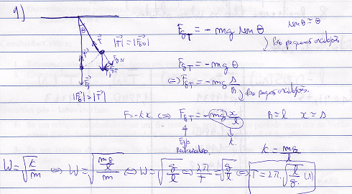

2)
- O período não depende da massa do pêndulo.
- O período não depende d da amplitude do momento para pequenas oscilações.
- O período é directamente proporcional a $\sqrt{l}$

3) $T=\text{2π}\sqrt{\frac{l}{g}} ⇔ T^{2}={\text{4π}}^{2}\frac{l}{g} ⇔ T^{2}=\frac{{\text{4π}}^{2}}{g}l$
Assim, traçando o gráfico do quadrado do período em função do comprimento do fio e obtendo o declive desse gráfico (por regressão linear) podemos obter o valor de $\frac{{\text{4π}}^{2}}{g}$. Logo $g=\frac{{\text{4π}}^{2}}{{\text{declive de T}}^{2}=f(l)}$

Material utilizado:
➢ Suporte universal
➢ Barra de suspensão
➢ Fio
➢ Esfera metálica
➢ Smart timer
➢ Célula fotoeléctrica
➢ Bloco de granito

Procedimento experimental:
➢ Ajustar a altura da célula fotoeléctrica à posição da massa do pêndulo.
➢ Medir o comprimento do pêndulo (medir até ao CM da esfera).
➢ Colocar o pêndulo a oscilar com pequenas oscilações.
➢ Efectuar 5 medições do período com o auxílo do smart timer.
➢ Variar o comprimento do fio (5 comprimentos diferentes) e repetir todos os passos.
➢ Registar os valores obtidos em tabelas.

Registo de dados:

$$l±\text{0,05} (\text{cm})$$ | $$T±\text{0,00015} (s)$$ | $$\bar{T} (s)$$ | $$T^{2} (s^{2})$$
L₁ =97,75 | T₁= 1,9831  T₂= 1,9826  T₃= 1,9840  T₄= 1,9833  T₅= 1,9868 | 1.9840 | 3,9363
L₂ =83,75 | T₁= 1,8266  T₂= 1,8952  T₃= 1,8148  T₄= 1,8279  T₅= 1,8410 | 1,8251 | 3.3310
L₃ = 74,75 | T₁= 1,7447  T₂= 1,7440  T₃= 1,7452  T₄= 1,7452  T₅= 1,7462 | 1,7451 | 3,0452
L₄ =68,75 | T₁= 1,6676  T₂= 1,6570  T₃= 1,6639  T₄= 1,6634  T₅= 1,6648 | 1,6633 | 2,7667
L₁ =69,75 | T₁= 1,5640  T₂= 1,5729  T₃= 1,5729  T₄= 1,5706  T₅= 1,5654 | 1,5688 | 2,4613

Tratamento de dados:

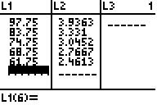
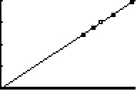
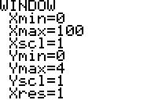
T²

l
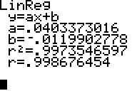
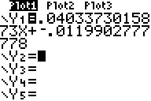

$$g=\frac{{\text{4π}}^{2}}{\text{0,04034}}=\text{9,80} {\text{ms}}^{−2}$$

$$\text{\%} \text{erro}=\frac{\left|\text{9,80}−\text{9,80}\right|}{\text{9,80}}=\text{0\%} \text{!!!}$$

Questões pós-laboratoriais:

- O período do pêndulo será maior no Verão pois uma maior temperatura irá levar a uma dilatação do fio, aumenta o l e por isso aumenta T.
- Atrasa-se pois g_{Lua} < g_{Terra} aumentando o período do relógio.

Conclusão/Crítica:
